Cotización
Nuestro número de referencia |  |  | Fecha:19 de julio, 2017
Para: |  |  | ICESTA Ice Systems
Attn: |  |  | Desde: Sra. Sharon
Email: |  |  | Email : sharon@icesta.com
Tel:+86- 0755-29914211
Fax: +86-0755-29914210
Tema: | Cotización para máquina de hielo en tubos de 2 toneladas
Este programa incluye lo siguiente:
1) Cotización del equipo
2) Parámetros técnicos
3) Sistema de control
4) Principios de garantía y apoyo técnico
5) Galería de fotos de máquinas de hielo de tubo
6) Colaboradores
1). Cotización para máquina de hielo en tubos de 2 toneladas
Ítem | Modelo | Capacidad (T/24h) | Precio unitario (USD)
Máquina de hielo en tubos (enfriamiento por aire) | IT2T-R2A | 2t/24h | 15,880
IT2T-R2A: incluye máquina de hielo de Icesta, condensador, conexión de agua y electricidad, enlace de tubos de cobre. (conectores de alambres/ tubos de agua/ tubos de cobre no incluidos)

ARTÍCULOS COMERCIALES
Observaciones
Términos comerciales | FOB Shenzhen Port
Términos de pago | Transferencia telegráfica. El depósito de 30% después del pedido confirmado .El saldo se paga antes de la entrega.
Entrega | 25~30 días después del depósito, depende del modelo y la cantidad
Embalaje | Paquete de madera estándar
Validez | 30 días
Período de garantía | 1 año después de la fecha de B/L. Cualquier fallo ocurrido dentro del período debido a nuestra responsabilidad, le suministraremos los repuestos gratuitamente, y el soporte técnico permanente y la consulta durante toda la vida para las máquinas.
Nota

2). Parámetro técnico de máquina de hielo en tubos
Parámetros técnicos de IT2T-R2A
Modelo  Parámetros | IT2T-R2A  Bitzer
Compresor | 9HP
Salida de hielo | 2t/24h
Diámetro de hielo de tubo | φ29
Capacidad de enfriamiento | 17.9
Temperatura de evaporación | -15
Temperatura de condensación | 40
Potencia de entrada | 8.71
Potencia de entrada de compresor | 7.19
Potencia de entrada de cortador de hielo | 0.37
Potencia de entrada de bomba de agua | 0.55
Potencia de entrada de ventilador de condensador | 0.6
Fuente de alimentación | 3P/380V/50Hz
Presión de agua | 0.1Mpa－0.5Mpa
Refrigerante | R22/R404A
Temperatura ambiental estándar | 30℃
Temperatura de agua estándar | 20℃
Consumo de agua (M3/h) | 0.084
Diámetro de tubo de suministro de agua | 1-1/4"
Tubería de rebose | 1"
Tubo de drenaje | 1"
Peso de máquina de hielo | 1150
Dimensión de máquina de hielo | 1650*1300*2150

Especificaciones:
Nombre | Marca | Origen | Cantidad
Compresor | Bitzer | Alemania | 1
Evaporador | ICESTA | China | 1
Amortiguador de vibraciones | Hanlisi | Corea | 1
Separador de aceite | ALCO | EE.UU. | 1
Condensador | Yiteng | Singapur | 1
Ventilador condensador | EBM | Alemania | 1
Tanque de agua | ICESTA | China | 1
Filtro seco | Danfoss | Dinamarca | 1
Válvula de solenoide | Danfoss | Dinamarca | 3
Válvula de expansión | ALCO | EE.UU. | 1
Válvula de expansión | Danfoss | Dinamarca | or
Separador de gas-líquido | Fasike | China | 1
Regulador de presión | Danfoss | Dinamarca | 5
Medidor de presión | CoolMax | Taiwán | 3
Reductor | Gongji | Alemania | 1
Bomba de agua | Southern pump | China | 1
Interruptor de nivel de agua | FanYi | Taiwán | 1
Controlador PLC | LS | Corea | 1
Interruptor de aire | Schneider | Francia | 1
Contactor | Schneider | Francia | 4
Relé térmico | Schneider | Francia | 4
Pantalla táctil | Weinview | Taiwán | 1

3) SISTEMA DE CONTROL DE ICESTA (PATENTE) INNOVACIÓN ÚNICA
* Estado de funcionamiento juega en vivo en la pantalla táctil.
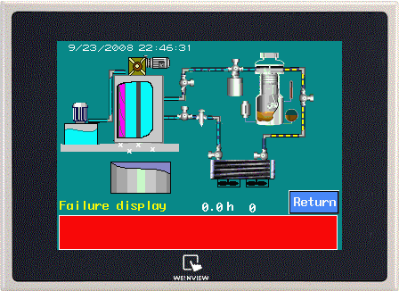
* Todos los registros de fallos y las soluciones relevantes son programados en la pantalla táctil para mayor comodidad.
* La parada de tiempo se establece a voluntad.

Sistema de control ICESTA
1). La primera imagen es la pantalla de visualización de la operación.
Características：1. Visualización fácil de usar.
2. El fallo del sistema se indicará en la pantalla.

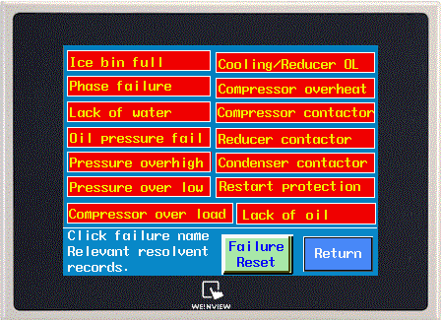
2). Imagen 2: Muestra de errores
Características： Los posibles fallos están programados en el ordenador，el ordenador puede resolver el problema según las instrucciones del sistema muy fácilmente.

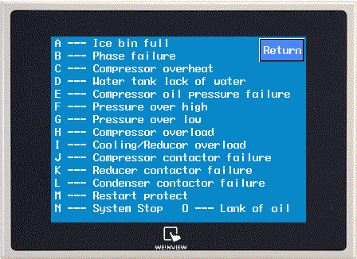
3). Registro de historial de errores
Características: El ordenador registrar todos los errores
pasados en su sistema, lo que dará gran comodidad a los
personales de servicio para la verificación y el
mantenimiento del sistema.

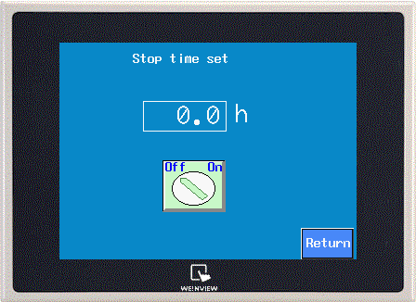
4). Imagen 4: Ajuste de horas de operación
Características：
A. Diseño fácil de usar，el operador podría poner las horas de trabajo, y el sistema se detendrá automáticamente en el tiempo ajustado.
B. El usuario puede decidir las horas de trabajo por sí mismo para evitar el desperdicio de energía y ahorrar los costos.
4). Garantía, soporte técnico y procedimientos de reclamación
- Todos los sistemas de hielo de Icesta entregados a los clientes son examinados y probados cuidadosamente, con 72 horas de operación de prueba sin errores.
- Todos los sistemas de hielo de ICESTA son plug-in listo y bien canalizado.
- Todos los sistemas de hielo de ICESTA disfruta de 1 año de garantía desde la fecha de B/L.

Soporte técnico
- ICESTA proporciona el apoyo técnico completo y los cursos de capacitación después de la instalación del equipo y la puesta en marcha.
- 7*24 horas de asistencia telefónica en soporte técnico.

Procedimientos de reclamación por falla
- Se requiere una descripción detallada del fallo escrito por fax o por correo, indicando la información relevante del equipo y la descripción detallada del fallo.
- Se requieren imágenes relevantes para la confirmación del error.
- El grupo de ingeniería y servicio post-venta de ICESTA verificará y formará un informe de diagnóstico.
- Las soluciones ulteriores de los problemas serán ofrecidos a los clientes dentro de 24 horas después de recibir la descripción escrita y las imágenes.

5) Galería de fotos
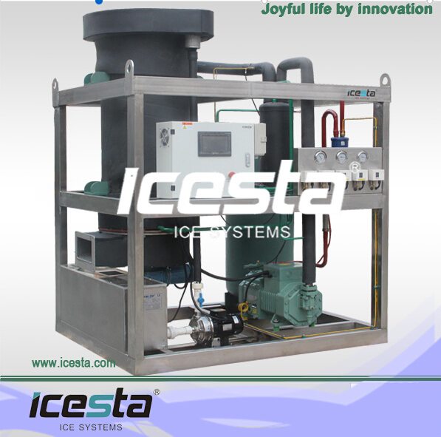

6). Socios colaboradores en todo el mundo en diversas industrias
Industria de pescado




Industria de construcción y refrigeración de hormigón

Industria de procesamiento de carne



Matanza de aves de corral


Supermercados y cadenas de tiendas







